产品购销合同

需方：北京三汇能环科技发展有限公司
供方：山东绿淼水处理设备有限公司
序号 | 名称 | 规格 | 单位 | 数量 | 单价 | 总价 | 备注
1 | 工业盐 |  | 公斤 | 1000 | 3元 | 3000元 | 球型
含税总价：3000元

一、产品名称、商标、型号、数量、金额、合同签订时间 时间:2024年1月4日
二、 供方在款全到时提供13%增值税发票
三、 运输方式及到达站（港）的费用负担：供方送货，供方负责运费。
四、 合理损耗计算方法：无
五、 包装标准、包装物的供应与回收和费用负担：原厂标准，不回收
六、 结算方式及期限：合同签订后付清全款，供方安排发货。
七、 违约责任：按《合同法》有关条款执行；
八、 解决合同纠纷的方式：1）双方友好协商解决；2）按《合同法》有关条款执行。
九． 产品本身质保一年，人为原因除外。
需方（盖章）： 北京三汇能环科技发展有限公司  地址：  电话：010-52892873  传真：  开户银行：  银行帐号：  承办人（签字）：刘经理 | 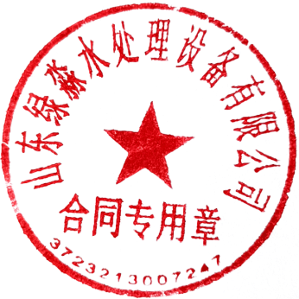  供方（盖章）：山东绿淼水处理设备有限公司  地址：山东省滨州市惠民县魏集镇  电话：13718967336  传真：  开户银行：中国农业银行股份有限公司惠民胡集分理处  银行帐号：15710301040003421  代办人（签字）：张玲

